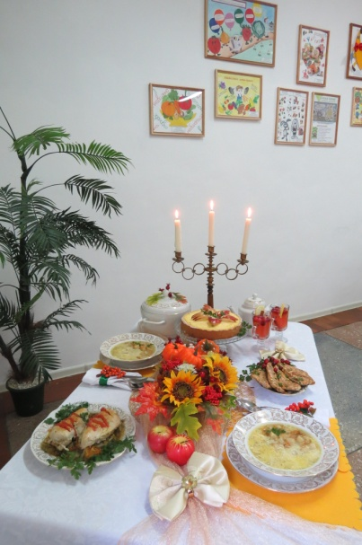
«Юный кулинар - 2020»

Воспитанницы ГКОУ «Специальная (коррекционная) общеобразовательная школа-интернат № 1» Козлова Дарья, Матюхова Виолетта, Саенко Виктория, под руководством воспитателей Губенко Ирины Викторовны и Колещатой Елены Александровны приняли участие в III краевом конкурсе «Юный кулинар» среди образовательных организаций Ставропольского края, реализующих основные адаптированные общеобразовательные программы.

Конкурс состоял из пяти заданий.
Создание фотозоны к празднику урожая «Октябрина»

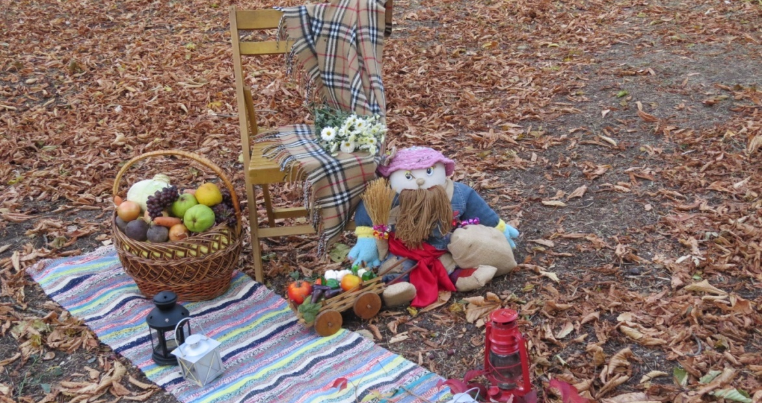

Представление команды «Рябинушки»

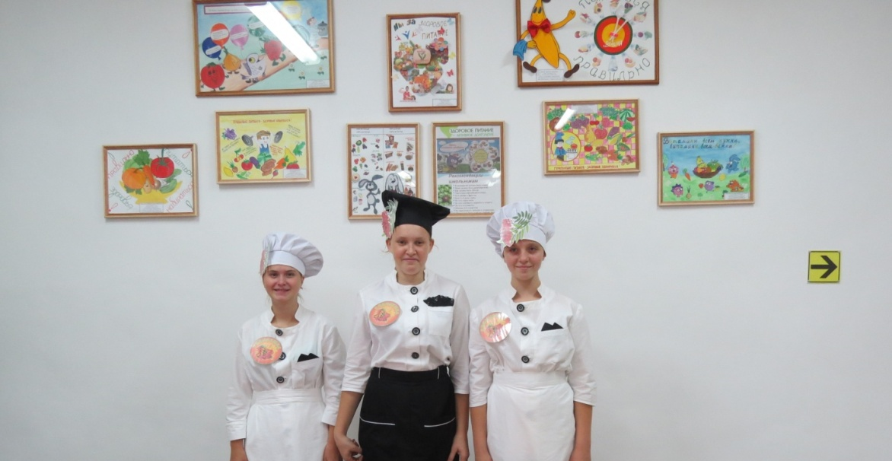
Приготовление и оформление салата «Винегрет»

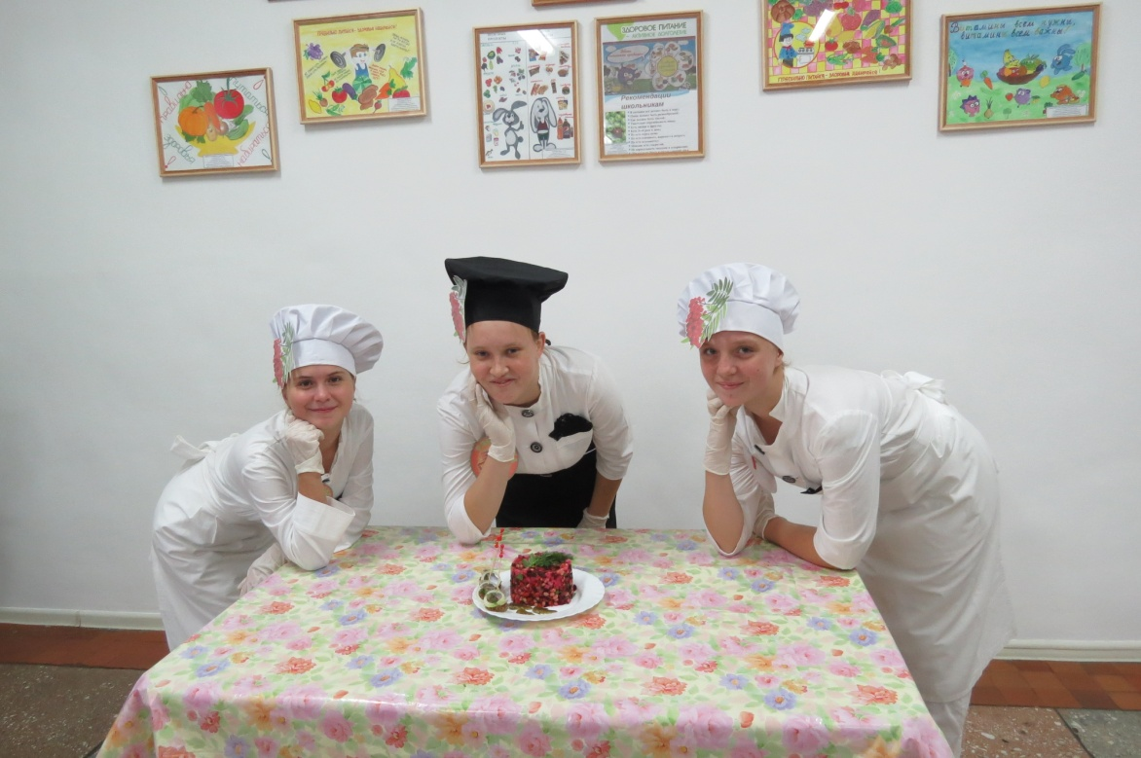

Сервировка стола

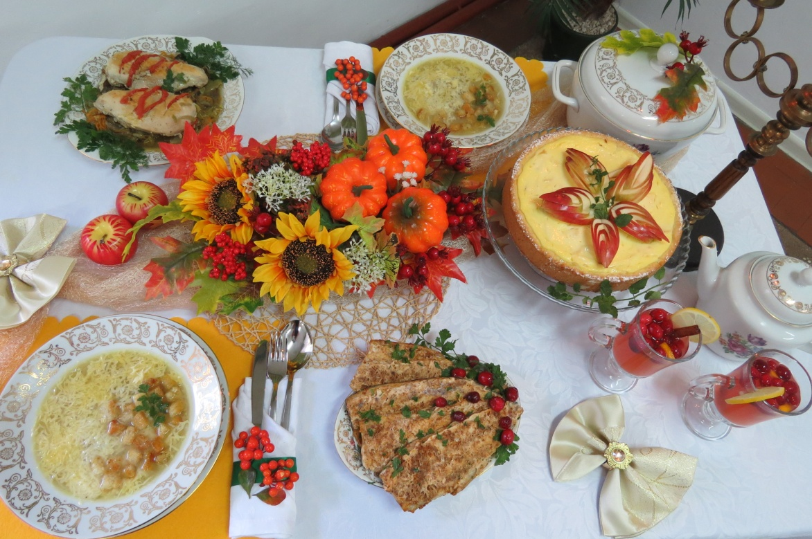

Книга рецептов «Осенние фантазии»

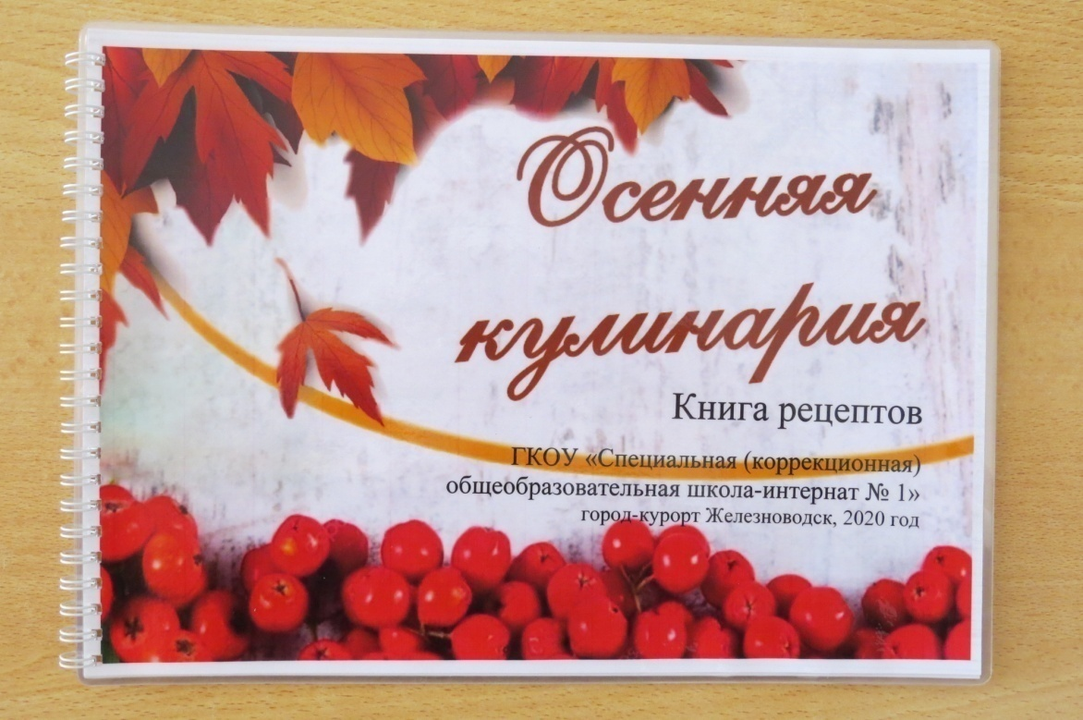

По результатам конкурса девочки заняли III место в номинации «Приготовление салата».

